VOGELHUISJE

Leeftijdscategorie: 6 - 12 jaar

Auteurs: Chira Dorina Elena, Moraru Ovidia Monica

Competenties:
- De leerlingen zullen kunnen uitleggen hoe materiaal gerecycleerd kan worden om een vogelhuisje te bouwen
- De leerlingen zullen weten hoe ze een vogelhuisje kunnen maken
- De leerlingen zullen weten hoe ze respectvol kunnen omgaan met hun omgeving en dieren (vogels)

Competenties volgens het Europees curriculum:
http://eur-lex.europa.eu/legal-content/EN/TXT/?uri=LEGISSUM%3Ac11090

Formatieve beoordeling:
- Leg de stappen uit om een vogelhuisje te bowmen met recycleerbare materialen
- Definieer: vogelhuisje, recycleerbare materialen
- Het gereedschap herkennen om een vogelhuisje te bouwen

Samenvattende beoordeling:
- Bouw een vogelhuisje met gerecycleerd materiaal

Specifieke vocabulaire / trefwoorden:
- Recycleren, karton, plastiek, vogelhuisje, gerecycleerd materiaal

Korte beschrijving van de opvoedingscontext / het scenario:
- De klas kijkt samen de video „Vogelhuis” uit. De leerkracht legt de nieuwe woordenschat en concepten uit. De kinderen gebaren de nieuwe woordenschat. Daarna kijken ze opnieuw naar de film. Een kind kan dan uitleggen welke stappen nodig zijn om het vogelhuisje te bouwen. De leerkracht zal dan de pedagogische fiche aan de kinderen geven. De kinderen vervolledigen de fiche. De leerkracht staat de kinderen bij.

Benodigd materiaal/Technische vereisten:
- prenten, schaar, lijm, verfborstels, waterverf/acrylverf, fruitsap- of melkdozen, plastiek flessen

Focus op gebarentaal:
- Gebaar de nieuwe woordenschat, de materialen en de stappen die genomen moeten worden.

- Omcirkel de papieren verpakking:

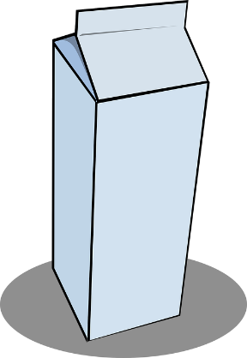

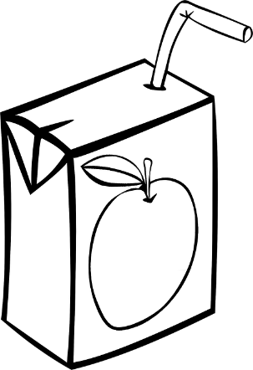

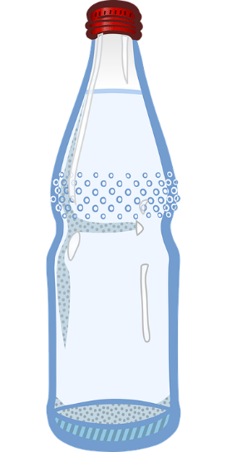

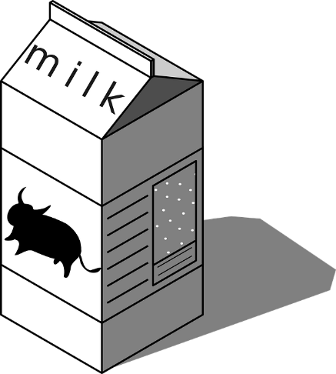

- Wat heb je nodig om een vogelhuisje te bouwen? Verbind de prentjes

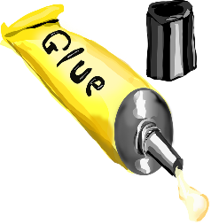

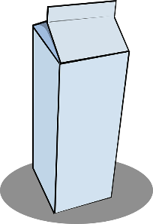

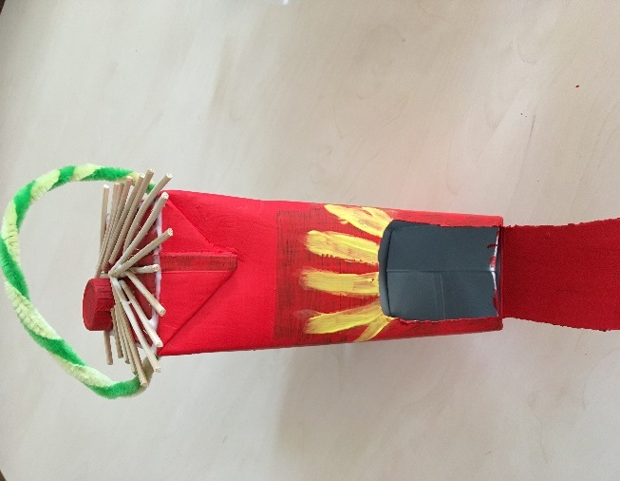

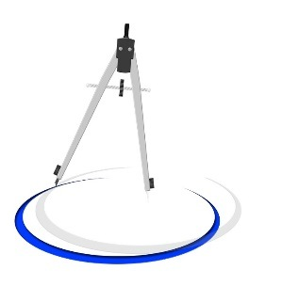

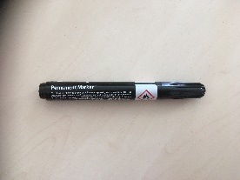
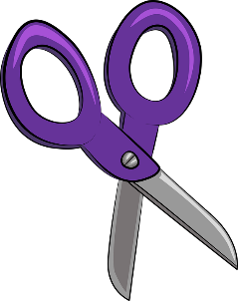
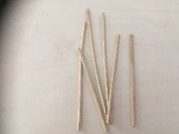

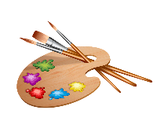
- Kleur of verf het vogelhuisje:

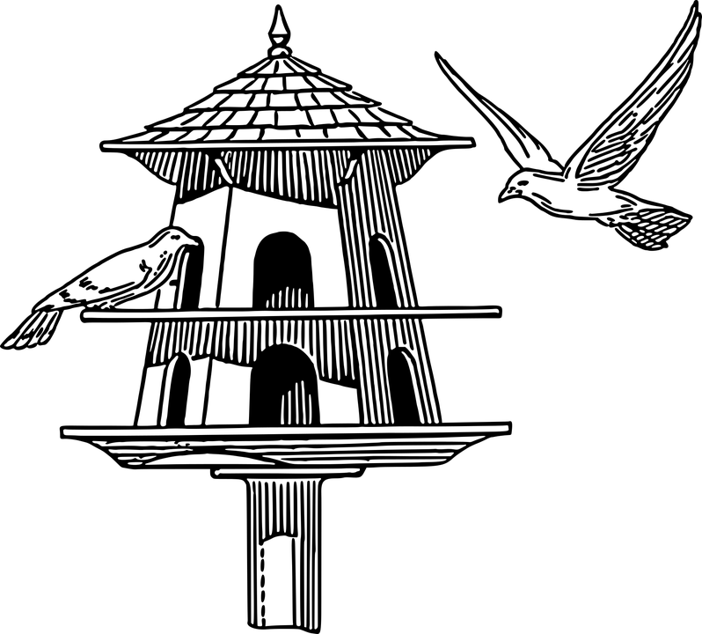

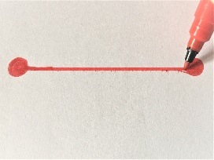
- Waar kan je het vogelhuisje plaatsen? Verbind de prentjes:

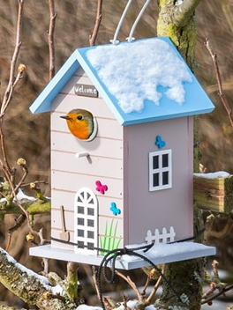

- Verbind het prentje met het juiste woord.

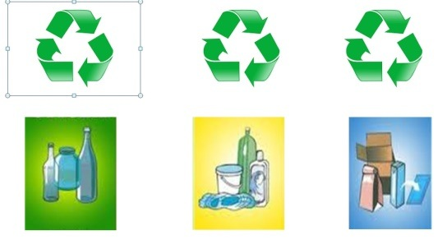

Papieren verpakking

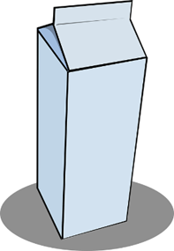

Plastiek verpakking

Vogelhuisje

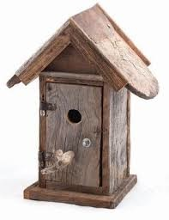

Recyclage symbolen

- Schrijf de naam van de afbeelding erbij.

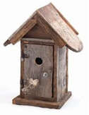
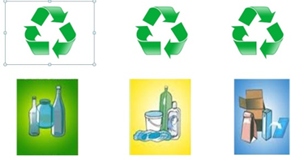

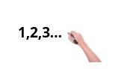
- Geef de afbeeldingen het juiste volgnummer
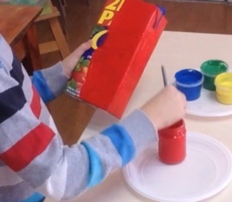
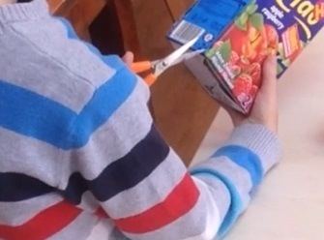

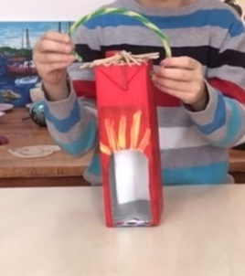
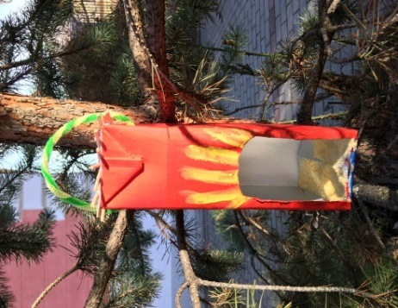

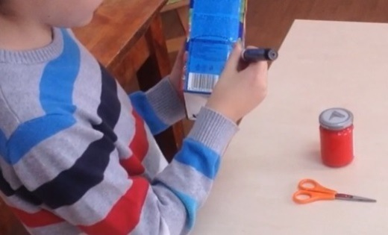

1

Extra links met digitale tools:

Bird House from Plastic Bottle- How to Build Bird House- Recycle Craft
https://www.youtube.com/watch?v=GMB6ZaoB6Tc
How To Make A Bird Water Feeder | DIY Homemade Plastic Bottle Bird Water Feeder
https://www.youtube.com/watch?v=q6EitavSRNg
DIY Cute Bird House. How to Make a Bird House from Recycled Materials.
https://www.youtube.com/watch?v=Ov0ScGjmaiU
www.freepik.com
www.pixabay.com
www.pdclipart.org

